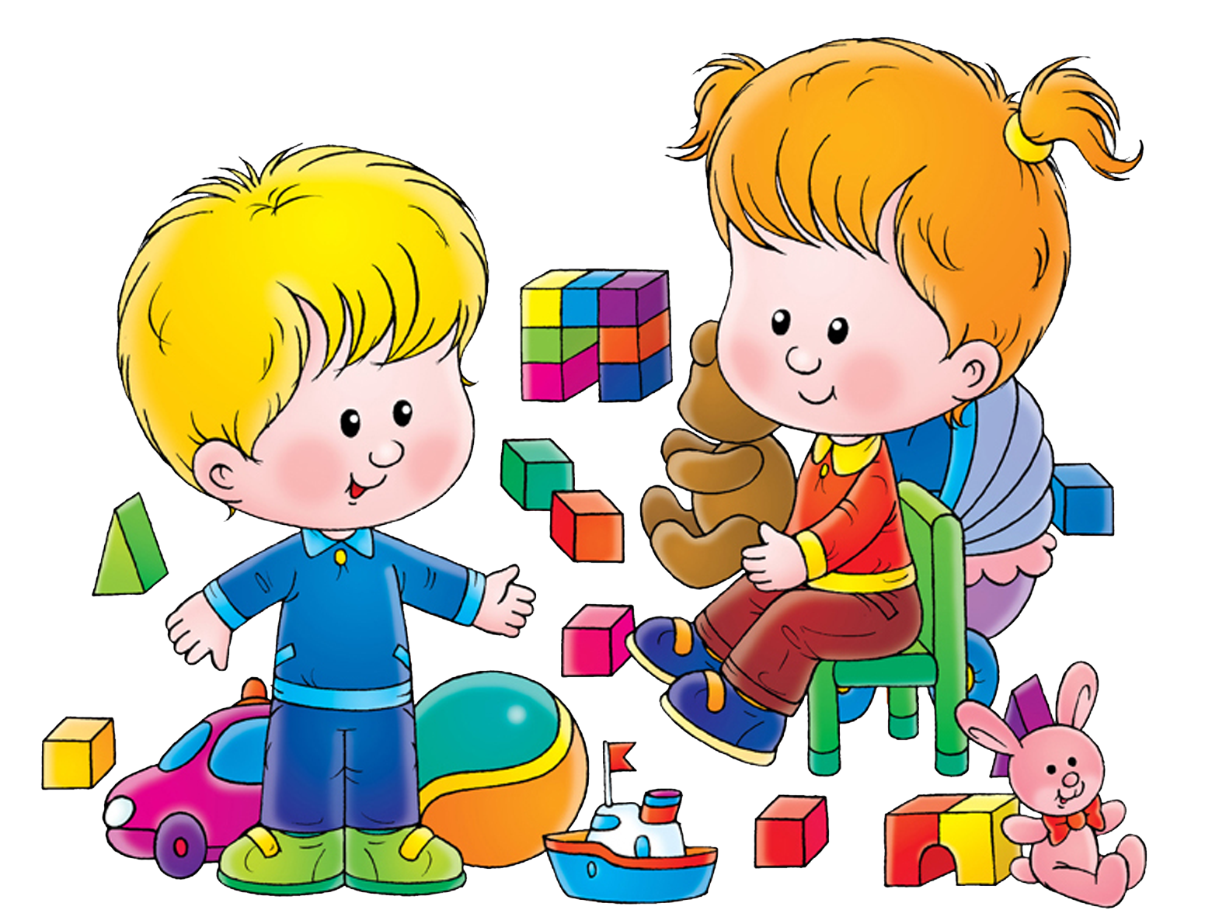

### Консультация для родителей

### Ранний возраст: игры, развивающие познавательную активность

**Дошкольное детство – короткий, но важный период становления личности. Основной вид деятельности дошкольного возраста – игра, в процессе которой развиваются духовные и физические силы ребенка: его внимание, память, воображение, дисциплинированность, ловкость и т.д. Кроме того, игра – это своеобразный, свойственный дошкольному возрасту способ усвоения общественного опыта.**

Игра – отражение жизни, подражание взрослым в игре связано с работой воображения.

Игра – самостоятельная деятельность, в которой дети впервые вступают в общение со сверстниками, их объединяет единая цель, совместные усилия, общие интересы.

Если на первом ознакомительном этапе действия с игрушками носят манипулятивный характер (стучат, бросают, двигают, катают), то далее происходят отобразительные предметно-игровые действия: кормят Мишку, укладывают куклу спать, причесывает игрушку и сам причесывается и т.д. Игра становится разнообразней, происходит познание окружающих предметов.

К концу 2-го, началу 3-го года жизни он уже берет на себя определенную роль в игре, это свидетельствует о новом витке развития, о начале становления сюжетно - отобразительной игры. Взрослым необходимо создать условия для наглядного познания окружающего мира: наблюдение действий взрослых, явлений природы, повадок животных.

Все, с чем малыши познакомились в жизни, они отображают в игре, дополняя ее содержание новыми сведениями, полученными из книг, телепередач, разговоров со взрослыми. Мир игр ***–*** особый мир, в нем все проще, гораздо ближе и доступнее, любой замысел можно привести в исполнение: дом построить, ракету запустить. Среди всех видов деятельности ребенка особое место занимают сюжетные игры. Здесь отображается не только последовательность и взаимосвязь действий, но и социальные отношения. Например, ласково обращается с куклой, или сердится на нее, наказывает, делает ей замечания. Появляются элементы ролевой игры.

Не менее важны игры, которые называют дидактическими, обучающими. Все обучающие игры имеют игровой сюжет, ряд игровых действий и обязательные правила. К играм с правилами относятся и подвижные игры. Это замечательные игры, развивающие у детей ловкость, быстроту, находчивость и т.д.

Интеллектуальная сфера ребенка раннего возраста формируется не только при целенаправленном руководстве взрослых, но и в часы свободной, самостоятельной практической деятельности. Экспериментирование у ребенка направлено на познание свойств и связей объектов. Объекты, стимулирующие познавательную активность, должны обладать следующими свойствами:

1. Быть новыми и неопределенными.
2. Должны быть достаточно сложными.
3. Вызывающими противоречивость, конфликтность ситуации, например, мяч издает неожиданные звуки и слишком тяжелый для катания.

В качестве материала для «Коробочки с секретом» подойдут коробочки с неизвестными способами открывания, различные шкатулки, упаковки с застежками.

«Погремушки из бутылок», наполненные горохом, песком, монетками.

«Игрушки с сюрпризом» (с клавишами, кнопками, рычагами.)

Неожиданно противоречивую ситуацию создают игры с магнитами (собирать скрепки, монетки, двигать под бумагой металлические предметы).

На развитие познавательной деятельности направлены и некоторые эксперименты с красками.

«Таинственные отпечатки»- разрисовывают одну половинку, затем складывают пополам. На что похож отпечаток?

«Превращение воды»- в чистую воду в баночках добавить краски, выяснить цвет воды. Получить новые цвета, смешав синюю и желтую, получим зеленую воду. А если в красную воду добавить синюю краску, получаем фиолетовую воду.

Во время игр с водой дети получают возможность устанавливать физические закономерности, овладевать представлениями об изменении вещества, познавать его свойства и возможности.

«Наливаем-выливаем» - использовать баночки, бутылочки разного размера, формы, объема.

Можно проводить эксперименты с тонущими и плавающими предметами. Использовать металл, дерево, пластмассу, резину, ткань, бумагу и картон, разные губки.

«Мыльные пузыри» позволяют познавать свойства воды из различных материалов, овладевают произвольным дыханием.

«Игры с песком» - любимая игра во время прогулок: пересыпание, лепить куличи, закапывать и откапывать игрушки, копать ямки, наполнять ведерки (легко, тяжело) и т.д.

Много возможностей открывают перед детьми игры с бумагой. Из тонкой бумаги можно делать комочки - снежки, и складывать самолеты, стрелы, изготавливать вертушки, рвать ненужную бумагу и заполнять кастрюльку, миску.

С 2-х лет можно давать детям округлые ножницы. Нарезание кусочков из бумаги приносит детям удовольствие.

Экспериментирование стимулирует к поиску новых действий и способствует смелости и гибкости мышления, дает возможность опробовать различные способы действий, побуждает любознательность и познавательную активность.